CONSILIUL JUDETEAN BRAILA
AGENDA VICEPRESEDINTE, DOBRE IONUT CIPRIAN
2023
SEPTEMBRIE 2023:
- 1 septembrie - comuna Bordei Verde - deschiderea primei ediții a competiției de oină “Cupa Radu S. Corbu”
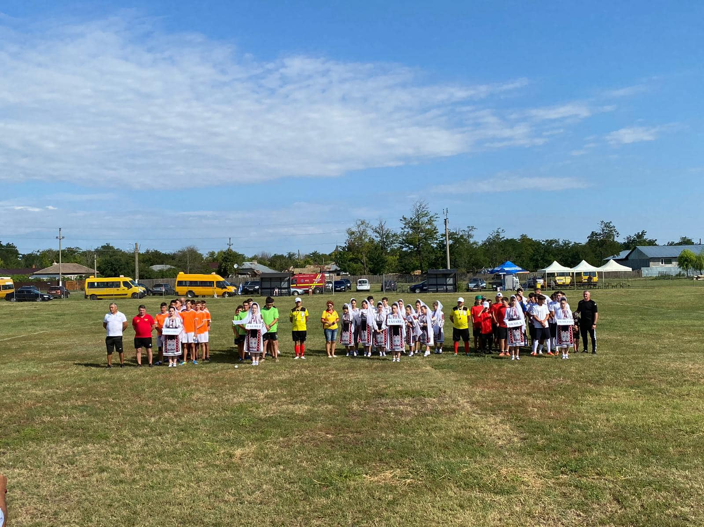

- 7 septembrie - ceremonialul de predare primire a funcției de comandant al Flotilei Fluviale ”Mihail Kogălniceanu”, desfășurat în prezența șefului Statului Major al Forțelor Navale, viceamiral Mihai PANAIT
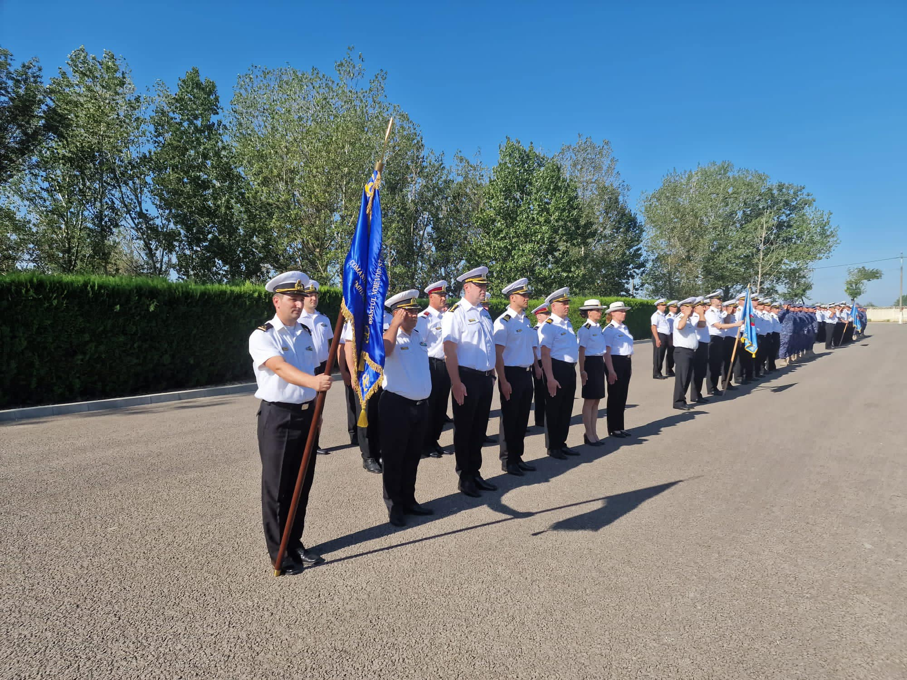
- 9 septembrie - Festivalul - concurs de datini si obiceiuri "Hora Osmanenilor" din comuna Unirea, judetul Braila, cea de-a doua editie

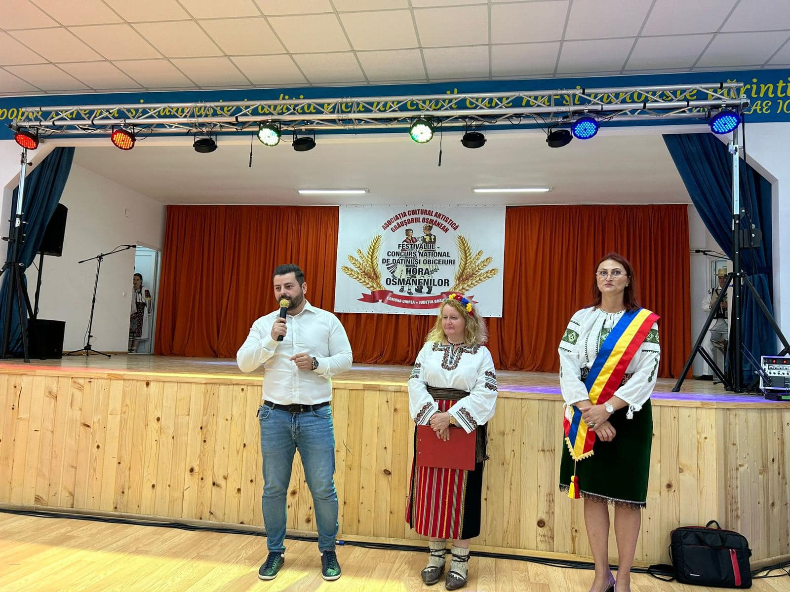

- 13 septembrie - Evenimentul cultural - artistic desfășurat la Biblioteca Județeană ”Panait Istrati a cuprins lansarea volumului ”Poftiți la masa străbunilor noștri! Bucate româneşti şi poveşti despre români ”, coordonat de Elena și Dumitru Parasca, reprezentanții Asociaţiei Culturale ”Regatul Sânzienelor ” din Suceava, un spectacol de muzică și dansuri populare și o mini-expoziție culinară cu degustare
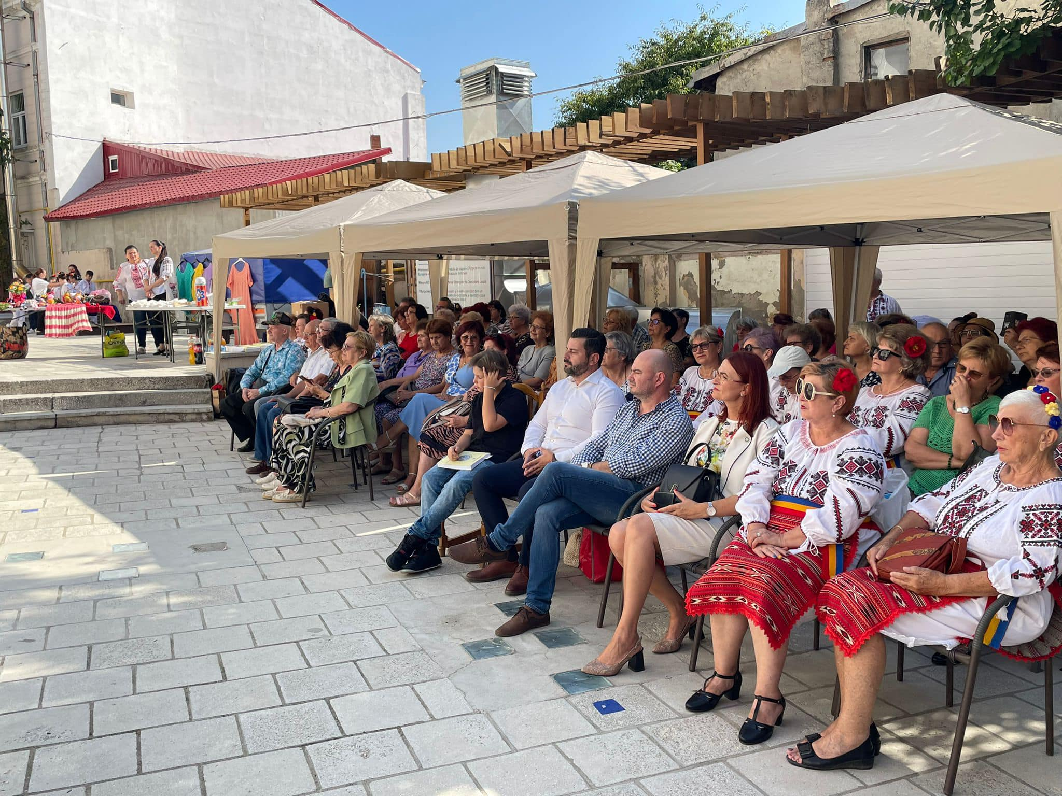
- Participare sedinta extraordinara a Consiliului Judetean Braila desfasurata in data de 18.09.2023;
- 20 septembrie - Salonul internațional de caricatură de la Brăila, Vernisajul celei de-a XVIII-a ediții

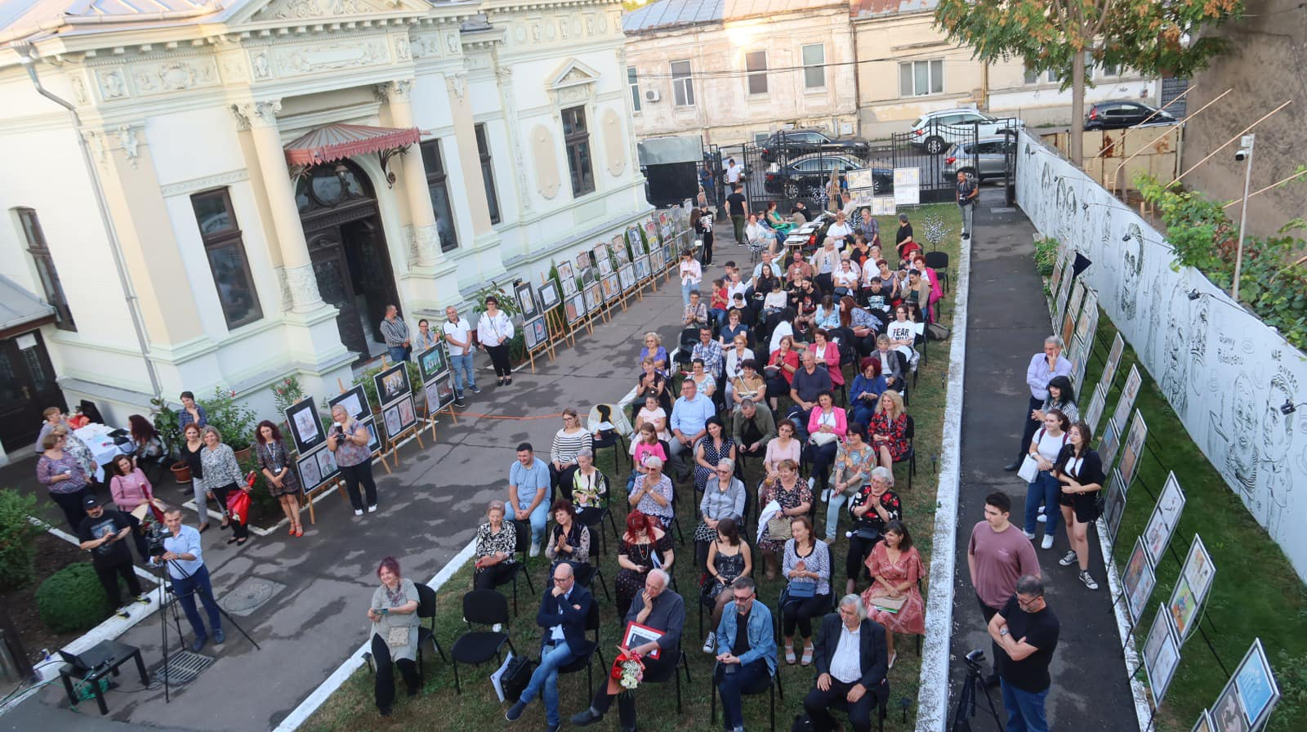

- Participare sedinta ordinara a Consiliului Judetean Braila desfasurata in data de 26.09.2023;

